19 一棵小桃树

1.自读课文，了解主要内容，梳理小桃树的生长过程。
2.品析描写小桃树的语句，体会作者对小桃树的独特情感。
3.比较小桃树的成长和“我”的人生经历，领会小桃树在文中所呈现的深刻内涵，进一步学习托物言志的手法。

1课时

布置学生完成《状元大课堂》第19课课前预习卡。

一、导入新课
师：上节课，我们学习了宗璞的《紫藤萝瀑布》，了解了“托物言志”这种含蓄、间接抒发自己内心情感和志向的写作手法，知道了在一些作者的眼中，一花一木都可能寄托了他们对世界的感悟，对人生的思考。那么，今天我们就再来学习另一位著名作家贾平凹先生的《一棵小桃树》，运用比较的方法阅读，分析两篇课文的异同。
（板书文题）
【设计意图】
结合刚学过的课文，既可以让学生初步了解本课的写法，也可以让学生进一步掌握比较阅读的方法。
二、初读课文，整体感知
1. 预学展示。
（1）认识作者。（参见《状元大课堂》本课“作者名片”栏目）
（2）扫清字词障碍。（参见《状元大课堂》本课“字词清单”栏目）
2.梳理文章思路。
师：本文是一篇自读课文，也是一篇状物抒情散文，请同学们结合课后“阅读提示”初读课文，圈点勾画出表示时间或提示结构的词句，梳理文章的行文思路。
（生朗读课文，圈点勾画后交流、讨论，师指导明确）
预设 第一部分（第1段）：引文部分，交代“我”写小桃树的缘由。
第二部分（第2段）：写眼前情景，开花的小桃树经受风雨磨难，抒发作者怜悯、
痛心、惋惜、自责、无可奈何的复杂情感。
第三部分（第3—8段）：写小桃树艰难曲折的生长过程。
第四部分（第9—14段）：回到眼前情景，生动地描写小桃树在风雨中的挣扎。
3.理清小桃树的生长过程。
师：作者写小桃树时，将眼前之景与回忆交叉叙写。请同学们按照时间顺序，理清小桃树的生长过程。
预设 小桃树的生长过程：桃核被埋在院子角落里（“我”将它忘却）—萌芽(嫩绿)—
长到二尺来高（样子极猥琐）—有院墙高了(被猪拱，讨人嫌，被遗忘，奶奶照顾)—
开花(弱小，遭大雨，没有蜂蝶恋过，花零落，在雨中挣扎)—高高的一枝儿上保留着
一个欲绽的花苞（在风雨中摇着愣是没掉下去，像风浪里航道上的指示灯）。
师小结：小桃树的经历充满磨难：在几乎被“我”忘却的时候却破土而出；出生后瘦弱可怜，遭到大家的嘲笑，连奶奶也说它没出息；它被猪拱过，又险些被砍掉；它第一次开花就遭到风雨的摧残。但是，它一直顽强地生长，勇敢地与风雨搏斗，努力地绽放。本环节旨在运用圈点批注法理解作者对小桃树的情感。既能培养学生品析语言的能力，又能在把握小桃树意象的基础上准确体会作者的情感。
【设计意图】
本环节在理清文章思路的基础上，梳理小桃树的生长过程，进而初步了解课文内容。
三、再读课文，体会情感
师：与《紫藤萝瀑布》一样，本文也是通过描绘景物来抒情言志的。作者借小桃树抒发了什么情感？
1.从小桃树的角度体会情感。
（1）自读课文，勾画出对小桃树每个生长阶段进行描写的语句并展开品析，体会作者的情感，做好圈点批注。
提示：学生可结合教材旁批进行圈点批注。
（生朗读课文，圈点勾画并批注，自由交流讨论，师指导明确）
预设 ①突然发现角落的地方，拱出一点嫩绿儿，便叫道：“这是什么呀？”我才恍然
记起了是它：它竟从土里长出来了！它长得很委屈，是弯了头，紧抱着身子的。第二
天才舒开身来，瘦瘦的，黄黄的，似乎一碰，便立即会断了去。
品析：“委屈”“弯了头”“紧抱”“舒开身来”“瘦瘦的”“黄黄的”运用拟人的修
辞手法，赋予小桃树以人的情态，分别从动作、形体和色彩角度，写出了小桃树刚长
出来时的“面黄肌瘦”、营养不良、先天不足的样子，表达了作者对小桃树的同情、
怜爱之情。
②它长得很慢，一个春天，才长上二尺来高，样子也极猥琐。
品析：“猥琐”表现了小桃树发育不全、状态不佳、矮小瘦削的样子。尽管小桃
树样子“猥琐”，但作者很“高兴”，因为它承载着作者的理想和对幸福的希望。
③它竟然还在长着，弯弯的身子，努力撑着的枝条，已经有院墙高了。
品析：“弯弯的身子”“努力撑着”运用拟人的修辞手法描绘小桃树努力、坚强、
不放弃的姿态，表现了作者在外奋斗遗忘了小桃树后，猛然发现它还在努力生长的惊
讶心情，表达了作者的惊叹。努力生长的小桃树给情绪低落的作者带来了希望。
④如今，它开了花，虽然长得弱小，骨朵儿也不见繁，一夜之间，花竟全开了呢。
品析：“蓄着我的梦”的小桃树终于开花了。“竟”字表现了作者对于小桃树开花
的高兴和惊喜之情。
⑤就在那俯地的刹那，我突然看见那树的顶端，高高的一枝儿上，竟还保留着一
个欲绽的花苞，嫩黄的，嫩红的，在风中摇着，抖着满身的雨水，几次要掉下来了，
但却没有掉下去，像风浪里航道上的指示灯，闪着时隐时现的嫩黄的光，嫩红的光。
品析：运用比喻的修辞手法，把风雨中的桃树花苞比作“风浪里航道上的指示灯”，
生动形象地写出了小桃树顽强的生命力，和它对“我”的激励，表达“我”的惊喜和
感动。
（2）通过对这些描写小桃树的语句的品析，你认为这是一棵怎样的小桃树？
预设 ①这是一棵顽强不屈的小桃树。它在恶劣的环境中成长，长得瘦弱丑陋，常遭
冷眼与嘲笑，经历多次磨难和打击，但从不屈服，默默生长，努力开花，永不言弃。
2. 从“我”的角度体会情感。
（1）文中有许多描写“我”直接表达对小桃树的态度和情感的句子，请快速阅读课文，圈点勾画出来，并品味、批注。
（生速读课文，圈点勾画并批注，自由交流讨论后明确）
预设 句子：
- 是我太爱怜它吗？是我爱怜得无所谓了吗？（爱怜）
- 可怜它年纪太小了，可怜它才开了第一次花儿！我再也不忍看了，我千般万般
地无奈何。（爱怜、无可奈何）
- 我却不大相信，执着地偏要它将来开花结果哩。（期盼）
- 我说，我的梦是绿色的，将来开了花，我会幸福呢。（高兴、希望）
- 啊，小桃树，我怎么将你遗在这里，而身漂异乡，又漠漠忘却了呢？看着桃树，
想起没能再见一面的奶奶，我深深懊丧对不起我的奶奶，对不起我的小桃树了。（内
疚、懊悔）
⑥我忍不住几分忧伤，泪珠儿又要下来了。（爱怜）
- 我心里稍稍有些安慰了。啊，小桃树啊！我该怎么感激你？你到底还有一朵花
呢，明日一早，你会开吗？你开的是灼灼的吗？香香的吗？我亲爱的，你那花是会开
得美的，而且会孕出一个桃儿来的；我还叫你是我的梦的精灵，对吗？（安慰、感激、
期盼）。
师小结：文章开头就饱含着作者对小桃树的深情——当初是怀着它能给“我”带来幸福的深情，让它蓄着“我”的梦种下了它，所以偏爱它；见到它长得孱弱，开得惨淡，又为自己漂泊异乡忘却了它而难过；看到小桃树在风雨中挣扎，痛苦而又无可奈何；最后看见小桃树勇敢地与风雨搏斗，保留一朵欲绽的花朵，“我”十分感动并受到鼓舞。
（1）文中有许多描写“我”直接表达对小桃树的态度和情感的句子，请快速阅读课文，圈点勾画出来，并品味、批注。？
预设 因为小桃树是“我”满怀期待种下的，“蓄着我的梦”，象征着“我”的幸福和
希望，而小桃树恶劣的成长环境和坎坷的生长经历和“我”的成长环境与人生经历又
十分相似，所以“我”在感情上和它息息相通。
师小结：从以上分析中可以看出，“我”对小桃树不仅充满爱怜，还饱含内疚、感激、期盼等情感和心态。小桃树在逆境中顽强生长，在风雨中努力开花的精神深深地打动并激励了“我”，给了“我”战胜挫折与苦难的勇气，让“我”明白了不屈不挠地奋斗定会战胜磨难，创造出美好的未来。
【设计意图】
本环节旨在运用圈点批注法理解作者对小桃树的情感。既能培养学生品析语言的能力，又能在把握小桃树意象的基础上准确体会作者的情感。
四、跳读课文，赏析语言
师：贾平凹的散文语言平实无华，让人感到亲切温暖。但就是在这质朴的语言中，他缓缓地道出了自己对生命的感悟与思考，使文章呈现一种独特的哲思。请同学们跳读课文，找出你最喜欢的语句，并从修辞手法、表现手法、内容思想等角度进行品析。
（生自主学习，合作探究，交流展示，师适时指导、点评）
预设 （1）我却无论如何不能安睡，想这甜甜的梦是做不成了，又不甘心不做，就爬
起来，将桃核埋在院子角落的土里，想让它在那儿蓄着我的梦。
品析：表明小桃树是“我”儿时的梦的寄托，象征“我”对未来幸福的憧憬与期
盼。
（2）就在那俯地的刹那，我突然看见那树的顶端，高高的一枝儿上，竟还保留
着一个欲绽的花苞，嫩黄的，嫩红的，在风中摇着，抖着满身的雨水，几次要掉下来
了，但却没有掉下去，像风浪里航道上的指示灯，闪着时隐时现的嫩黄的光，嫩红的
光。
品析：小桃树有着顽强的生命力，在风雨中顽强开花，枝上的花苞像“风浪里航
道上的指示灯”，作者由物及人，联想到自己的人生经历，深受感动和鼓舞，看到了
希望，坚定了信心，明白了希望要在与艰难困苦的顽强斗争中才能得以实现。
（3）我心里稍稍有些安慰了。啊，小桃树啊！我该怎么感激你？你到底还有一
朵花呢，明日一早，你会开吗？你开的是灼灼的吗？香香的吗？我亲爱的，你那花是
会开得美的，而且会孕出一个桃儿来的；我还叫你是我的梦的精灵，对吗？
品析：作者称呼小桃树为“我的梦的精灵”，因为在作者看来，小桃树就是他儿
时怀有的向往幸福生活的“梦”的化身——“我的小桃树”就是另一个“我”。“你到
底还有一朵花呢”，物我交融，作者的心中对未来充满了希望，也有一朵理想之花。作
者期待小桃树的花苞孕出桃儿，就是期待、坚信自己的梦想定会实现。
师小结：小桃树是“我”儿时的梦的化身，给我精神的激励，让我重拾信心，坚定地追求自己的梦想。通过赞颂小桃树顽强地与命运抗争的精神，含蓄地揭示出一个生活哲理：不屈不挠的奋斗会战胜磨难，创造出美好的未来。
【设计意图】
本环节从贾平凹的语言风格入手，引导学生关注关键语句，分析文中运用的修辞手法、表现手法，品析文本内容思想，理解作者的人生感悟，体会小桃树与作者特殊的情感关系。
五、析读课文，明晰写法
贾平凹曾说：“小说或许是编个故事给别人听，散文却是给自己写的，你怎样对待自己就怎样写散文吧。”因而，他的散文多与自己的成长经历、亲身体验、心灵感受有关。本文就是这样一篇极能体现其个性及创作特点的文章。
1.再次通读课文，然后自由讨论：作者是如何运用托物言志的手法来表达自己的感慨的？
温馨提示
可以运用比较的阅读方法，理解所托之物与所言之志之间的联系。
预设 （1）通过明写小桃树的经历来暗写“我”的经历：“我”出生在偏僻落后的山
村，从小怀有梦想——离家出山，进城读书后，感到自己的渺小，但也想干一番大事
业——长大成人后，方知人世复杂，感到自己的幼稚与天真，遭受种种磨难——像小
桃树一样，“我”心里“到底还有一朵花呢”，对理想、幸福的追求更加坚定。
（2）将小桃树与“我”的成长经历进行比较，小桃树开花时，遭受风雨摧残，
而“我”满怀要轰轰烈烈地干一番事业的愿望，却经受人生挫折，两者十分相似。可
见，作者借小桃树的成长经历，含蓄地表达了自己所受的磨难，抒发了要不惧磨难，
不懈追求，坚守希望，坚定信念，梦想才能开花、结果的感慨。
2.本文借小桃树表达了作者的理想追求，《紫藤萝瀑布》借紫藤萝抒发了宗璞的生命感悟，两篇课文都是依托具体事物来寄托作者的情感、追求的。说说本文与《紫藤萝瀑布》在写法上有何异同。
预设 相同之处：（1）运用了状物抒情、托物言志的手法。《紫藤萝瀑布》借紫藤萝表
达作者对生命的感悟。《一棵小桃树》借小桃树表达作者对梦想的不懈追求。
（2）运用了对比手法。《紫藤萝瀑布》将紫藤萝的今昔之景进行对比，突出生命
的顽强。《一棵小桃树》中将小桃树与“我”进行对比，表现了小桃树给“我”的精
神启迪。
（3）运用了插叙。《紫藤萝瀑布》插叙了十多年前家门外一株紫藤萝的凋零和不
幸；《一棵小桃树》用插叙回忆了小桃树的生长过程和自己的人生经历。
不同之处：《紫藤萝瀑布》是写景状物，借景抒怀；《一棵小桃树》是状物抒情散
文，通过双线组合，明写小桃树的生长过程，暗写“我”的人生经历，以物喻人。
3.两篇文章都用托物言志的手法展示了积极向上的力量，正如《老人与海》的作者海明威借文中主人公之口说：“人生来不是被打败的。”还有很多名言也运用了托物言志的手法，表达对生命的理解。
（生齐读，并就托物言志的手法展开交流）
野火烧不尽，春风吹又生。 ——白居易
生命企图竖起自己的云梯，它渴求眺望到遥远的地方，渴望着最醉心的美丽，因为它要求向上！ ——尼采
师小结：同学们，美好的生命是用来奋斗的！它顽强不屈，就如白居易眼中的野草！它永远向上，就像尼采生命中的云梯！梦想不管多么遥远，只要心中有一朵花苞，就有绽放的时候。本环节是对课堂学习的延伸。课外阅读托物言志类文章，既拓展了语文学习的视野，又能巩固课堂所学的阅读技能。
【设计意图】
本环节旨在理解小桃树这一意象的丰富内涵，并深入理解托物言志的写作手法。运用比较的阅读方法，理解作者借小桃树寄寓的“志”。将同类课文进行比较阅读，来进一步掌握托物言志的手法，并进行情感熏陶。
六、布置作业
1.用阅读托物言志类文章的方法，课外阅读贾平凹的《丑石》。
2.同学们，我们每个人都有自己的梦想，它是我们心田上绽放的花朵，有了梦想，便有了一种信念，一份追求。你有什么样的梦想与追求？请写下来吧。（500字左右）。
【设计意图】
本环节是对课堂学习的延伸。课外阅读托物言志类文章，既拓展了语文学习的视野，又能巩固课堂所学的阅读技能。

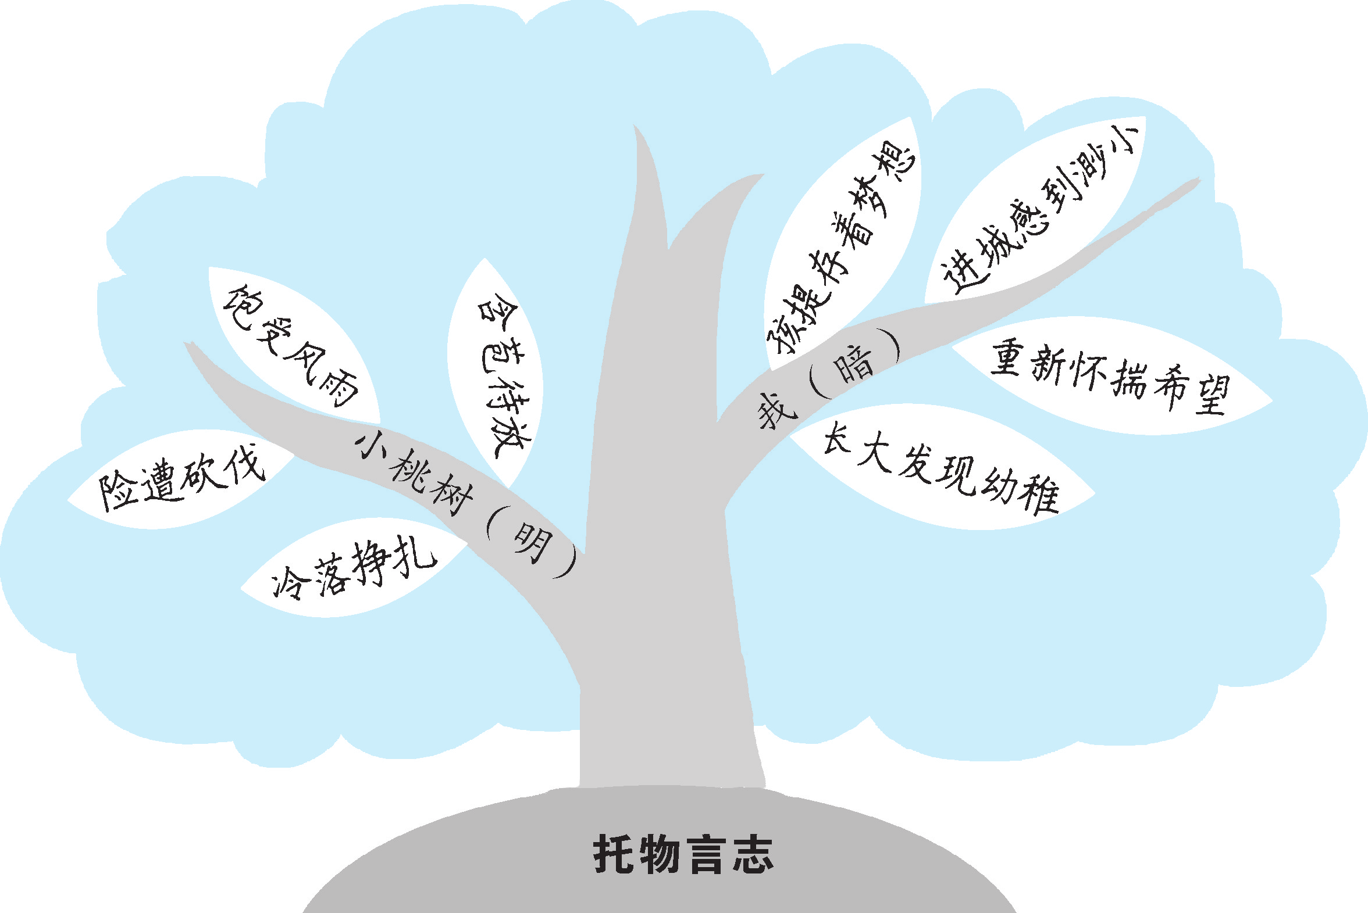

本文是一篇自读课文，强调学生阅读的自主性。本教学设计重在引导学生学会运用前面所学的赏析托物言志类文章的方法，能自主阅读托物言志类文章。因此，本教学设计注重学法的迁移运用，以落实掌握托物言志类文章的阅读方法。
情感始终是散文阅读的核心、灵魂，也是这类文章教学的重要内容。本教学设计通过品析语言，理解文章内容，逐层深入地体会作者情感。从“再读课文”初步体会作者的情感，到“跳读课文”深入理解作者与小桃树的情感关系，再到“析读课文”深入理解作者借小桃树抒发的感慨。既让学生感受到散文之美，也能对学生进行情感熏陶。
背景链接
作家贾平凹在特殊的时代大背景下，托物言志，以小桃树的形象来象征在磨难中成长起来的青年一代。通过描述它坎坷的成长经历，反映了青年一代在迷茫和探索中成长的真实历程。文章最后小桃树所孕育所保留的那一个花蕾，岂止是“风浪里航道上的指示灯”，它更是青年一代胸怀大志、奋起直追、报效祖国的象征。
文化常识
中国源远流长的桃文化
中国桃文化内容丰富，桃自古就蕴含着美丽、长寿、吉祥等内涵。
桃花，被认为是美丽之花。如李贺的《将进酒》中“况是青春日将暮，桃花乱落如红雨”。自此，红雨成为桃花的别名。吴融的《桃花》中“满树和娇烂漫红，万枝丹彩灼春融”展现了桃花红得娇艳烂漫，上万枝条上丹彩流溢、明亮灼目的画面。因为无数诗人的吟咏，桃园逐渐被认为是美丽的理想之地。桃花也是美人的代称。桃花首次作为女性的文学形象的象征出现是在《诗经》（如《诗经·桃夭》中“桃之夭夭，灼灼其华”）里，后来桃花渐渐成了美人的代表。
桃子被称为长寿之果。桃子自古就受到人们的喜爱，被誉为五果之首（桃、李、杏、枣、栗）。相传农历三月三日是西王母诞辰，西王母大开盛筵，以蟠桃为主食，宴请众仙，众仙赶来为她祝寿，称为“蟠桃会”。
桃木被认为是吉祥之木，中国古代尊称桃树为“仙木”。相传，夸父追日之时由于极度口渴最终失去生命。他在临死之前把手中的神杖奋力掷向空中，化为一片桃林，结出累累鲜桃。有了这些桃子，后世追日的人便不会渴死在追日的路上了。桃木也成为人们心目中祛病、消灾的神木。

